Российская академия наук

УЧРЕЖДЕНИЕ РОССИЙСКОЙ АКАДЕМИИ НАУК ЦЕНТР ТЕОРЕТИЧЕСКИХ ПРОБЛЕМ ФИЗИКО-ХИМИЧЕСКОЙ ФАРМАКОЛОГИИ РАН

УДК 616-006.04
№ ГР 0120.0 950252

Инв. №

«УТВЕРЖДАЮ»

постановление бюро ОФФМ РАН

от ____________2011 года №______
Академик-секретарь Отделения
физиологии и фундаментальной медицины Российской академии наук
академик_______ Ю.В. Наточин

«.... » ............. 20 .... г.

КРАТКИЙ ОТЧЕТ (ДЛЯ ПРЕЗИДЕНТА РФ)

О НАУЧНО-ИССЛЕДОВАТЕЛЬСКОЙ РАБОТЕ

В рамках Программы фундаментальных научных исследований государственных академий на 2008-2011 годы

по теме:
5.6.
Создание научных основ генетической и метаболической паспортизации индивидуализации воздействия химических соединений на биологические системы живых организмов

Номер государственной регистрации
0120.0 950252

Пункт программы фундаментальных научных исследований государственных академий наук на 2008-2011 гг. - 53

Директор ТПФХФ РАН,  д-р биолог. наук, проф. | _________________  подпись, дата | Ф.И. Атауллаханов

Москва 2011

КРАТКИЙ ОТЧЕТ О РАБОТЕ ЦТПФХФ РАН ЗА 2011 год

1. Лаборатория физиологии и биофизики клетки
Зав. лаб.: дбн, профессор Атауллаханов Ф.И.

1. Разработка нового поколения плазмозамещающих растворов, не вызывающих нарушений гемостаза при переливании.

Оценка диагностического потенциала новых методов исследования свертывания крови
Целью данного этапа работы было сравнительное изучение результатов анализа гемостаза с помощью различных методов у пациентов с септическими осложнениями и миеломной болезнью.
Было обследовано 26 пациентов с множественной миеломой и 55 пациентов в состоянии сепсиса и септического шока на протяжении месяца с момента диагностики этого состояния.
Свертывание крови оценивали, используя как стандартные методики (активированное частичное тромбопластиновое время, протромбиновый индекс, тромбоэластография, тест генерации тромбина), так и с помощью метода исследования пространственного роста сгустка, который позволяет регистрировать формирование и рост фибринового сгустка от поверхности с иммобилизованным тканевым фактором в тонком неперемешиваемом слое свободной от тромбоцитов плазмы. Тест пространственного роста сгустка проводился для всех пациентов с множественной миеломой и для 16 пациентов в состоянии сепсиса и септического шока.
По результатам исследования пространственного роста сгустка у шести пациентов в состоянии сепсиса наблюдалось развитие гиперкоагуляционного состояния. У пяти из них затем происходило увеличение концентрации Д-димеров. Резкое повышение уровня Д-димеров не наблюдалось, если параметры пространственного роста сгустка находились в области нормы или гипокоагуляции. Так как уровень Д-димеров (продуктов деградации фибрина) отражает процесс лизиса тромбов, повышение уровня Д-димеров говорит о состоявшемся тромбообразовании у пациента. Клинически обнаружить наличие тромбов, в особенности в микрососудах, удается не всегда. Тем не менее у одного из пациентов через сутки после появления гиперкоагуляции, зарегистрированной по тесту простанственного роста сгустка, был зафиксирован тромбоз левой подключичной вены, сопровождавшийся повышением уровня Д-димеров. Тромбоэластография и параметры стандартных тестов не показывали наличие гиперкоагуляции в процессе наблюдения за пациентами. У остальных десяти пациентов в момент первичного анализа наблюдался высокий уровень Д-димеров, в дальнейшем он оставался таким же или постепенно снижался.
Среди пациентов с множественной миеломой, не получавших полихимиотерапию, у 80% при исследовании наблюдается гиперкоагуляция в методе пространственного роста сгустка; при этом стандартными тестами гиперкоагуляция выявлялась лишь у 20%. Наиболее частым проявлением гиперкоагуляции являлось наличие спонтанных сгустков, что, по-видимому, свидетельствует о повышении концентрации тканевого фактора в крови пациентов. При проведении полихимиотерапии пациенты получают сопроводительную терапию антикоагулянтами для предотвращения тромботических осложнений, однако такая терапия в 70% случаев оказывалась недостаточной. В процессе полихимиотерапии также наблюдалась тенденция к усилению гиперкоагуляционного состояния системы свертывания. Сопоставление результатов с данными стандартных тестов демонстрирует корреляцию и большую чувствительность метода измерения пространственного роста сгустка.
Таким образом, исследование свертывания крови у пациентов с онкогематологическими заболеваниями и сепсисом демонстрирует, что учет пространственной неоднородности при формировании сгустка чрезвычайно важен для оценки состояния гемостаза и подбора антикоагулянтной терапии в процессе лечения.

Рис. 1. Добавление антитромбина III в плазму снижает увеличение эндогенного тромбинового потенциала, возникающее при разбавлении плазмы физиологическим раствором (А) или раствором ГЭК 200/0.5 (Б). Финальные концентрации добавленного АТIII в плазме для всех точек каждой кривой были постоянными и составляли: (1) – 0; (2) – 0.145 ед/мл; (3) – 0.29 ед/мл; (4) – 0.58 ед/мл; (5) – 0.87 ед/мл или (6) – 1.45 ед/мл (n=9-5).

2. Группа при дирекции (группа митоза)
Руководитель группы: к.б.н. Молодцов М.И.

1. Для доклада Президенту
Рост, размножение и заживление поврежденных тканей и органов возможны благодаря способности клеток делиться. Точное разделение ДНК во время деления обеспечивается активностью микротрубочек – длинных полимерных нитей из белка тубулина. Микротрубочки являются мишенью для огромного класса противоопухолевых препаратов, которые модулируют динамику роста и укорочения микротрубочек, нарушая разделение ДНК. Как клетки регулируют динамику микротрубочек до сих пор плохо изучено. В ЦТП ФХФ РАН был создан новый подход к моделированию динамики макромолекулярных белковых комплексов. Разработана программа для суперкомпьютера «Ломоносов» и с ее помощью предложен механизм регулирования динамики микротрубочек натяжением между хромосомами в процессе деления. Кроме того, ведутся экспериментальные исследования, посвященные изучению механизма, по которому микротрубочки присоединяются к хромосомам и двигают их во время деления клетки. Создана экспериментальная модель минимального кинетохора – белкового образования, ответственного за связь микротрубочек и хромосом в клетках. Свойства искусственно созданного кинетохора изучены при помощи установки «лазерный пинцет». Показано, что созданный искусственный кинетохор испытывает силу до 30 пН. Эта находка открывает новые перспективы в исследовании роли компонентов кинетохора в образовании связи хромосом с микротрубочками. Текст статьи, описывающий эти эксперименты, готовится для публикации.
Рис. 1. Зависимость скорости деполимеризации микротрубочек от силы, приложенной к двигающимся за ними очищенных кинетохоров (синие символы, опубликованные данные) или шариками, покрытыми системой, имитирующей минимальный кинетохор (черные символы – результат данной работы). Пунктирные линии показывают аппроксимацию экспоненциальной зависимостью.
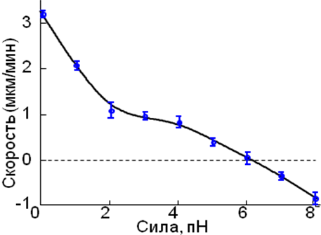 Рис 2. Соотношения сила-скорость для молекулярной машины двигающей хромосомы в митозе. Движение машины связано с динамикой микротрубочки. Положительные значения скорости соответствуют укорочению микротрубочки и движению хромосомы к полюсу. Увеличение нагрузки ведет к уменьшению скорости. При достижении силы в 6 пН нагрузка не отсоединяется. Вместо этого динамика микротрубочки изменяется, происходит переключение с укорочения на рост. Силы больше 6 пН вызывают движение от полюса и вынужденное удлинение микротрубочки. Сини точки – результаты моделирования динамики работы молекулярной наномашины на суперкомпьютере Ломоносов. Черная кривая – гладкая аппроксимация.

«Разработка клеточного биочипа для комплексной диагностики острых лейкозов у детей»
Разработан не имеющий прямых аналогов в мире метод диагностики спомощью клеточного биочипа, совмещающий в себе элементы двух базовых диагностических методов онкогематологии, иммунофенотипирования и морфологического исследования клеток крови. Клеточный биочип может в дальнейшем позволить точнее выявлять нозологические формы опухолей и тем самым должен способствовать удешевлению терапии. Кроме того, создаваемый метод исследования лейкоцитов в силу своей дешевизны, относительной простоты и информативности имеет большой потенциал в качестве скрининговой методики, дополняющей один из самых распространенных медицинских анализов - общий анализ крови.
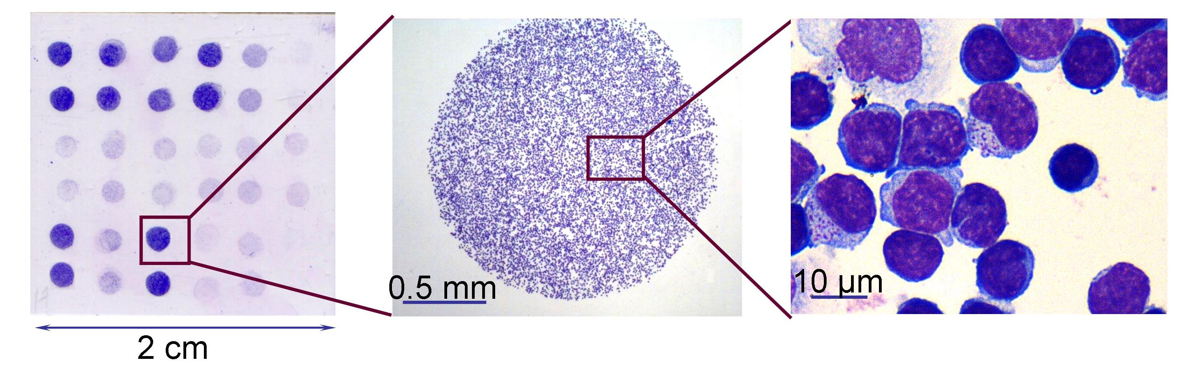
Рисунок 1. Вид клеток крови, связавшихся с клеточным биочипом, при трех различных увеличениях.

3. Лаборатория молекулярных механизмов гемостаза
зав. лабораторией: доктор физ-мат. наук Пантелеев М.А.

Для доклада Президенту - Важнейшие результаты
а) Формула достижения. Обнаружен новый класс ингибиторов, способных стать основой антитромбоцитарных препаратов.
Аннотация. Совместно с группой исследователей с химического факультета МГУ им. М.В. Ломоносова были проведены исследования антитромбоцитарной активности новых производных 4-(винилсульфонил)пирролидин-2-карбоновых кислот, синтезированных К.В. Кудрявцевым и коллегами. Было обнаружено, что они эффективно подавляют экспонирование фосфатидилсерина тромбоцитами при активации тромбином с эффективными IC50 в диапазоне 20-100 мкМ. Это позволяет использовать указанные ингибиторы для исследования механизмов активации тромбоцитов и, в перспективе, в качестве антитромботических препаратов.

б) Формула достижения. Выявлена новая субпопуляция активированных тромбоцитов с необычными свойствами.
Аннотация. Гетерогенность активированных тромбоцитов — недавно открытый феномен, который сейчас находится в центре внимания исследователей, занимающихся тромбозом и гемостазом. Мы обнаружили, что стимуляция тромбоцитов, загруженных флуоресцентной кальций-чувствительной краской Fura Red, в физиологических условиях ведет к тому, что формируются не две, а три субпопуляции: одна с низким уровнем фосфатидилсерина, и две — с высоким. При этом, одна из прокоагулянтных субпопуляций с высоким уровнем фосфатидилсерина поддерживает высокий уровень кальция, в то время как во второй он возвращается к низкому значению, характерному для неактивированных тромбоцитов; предварительные эксперименты обнаружили, что трансглутаминазы по-разному влияют на удержание белков на их мембранах. Эти данные требуют существенного пересмотра представлений о функциях и путях сигнализации в активированных тромбоцитах, что может иметь большое значение для исследований и терапии тромбоза и гемостаза.
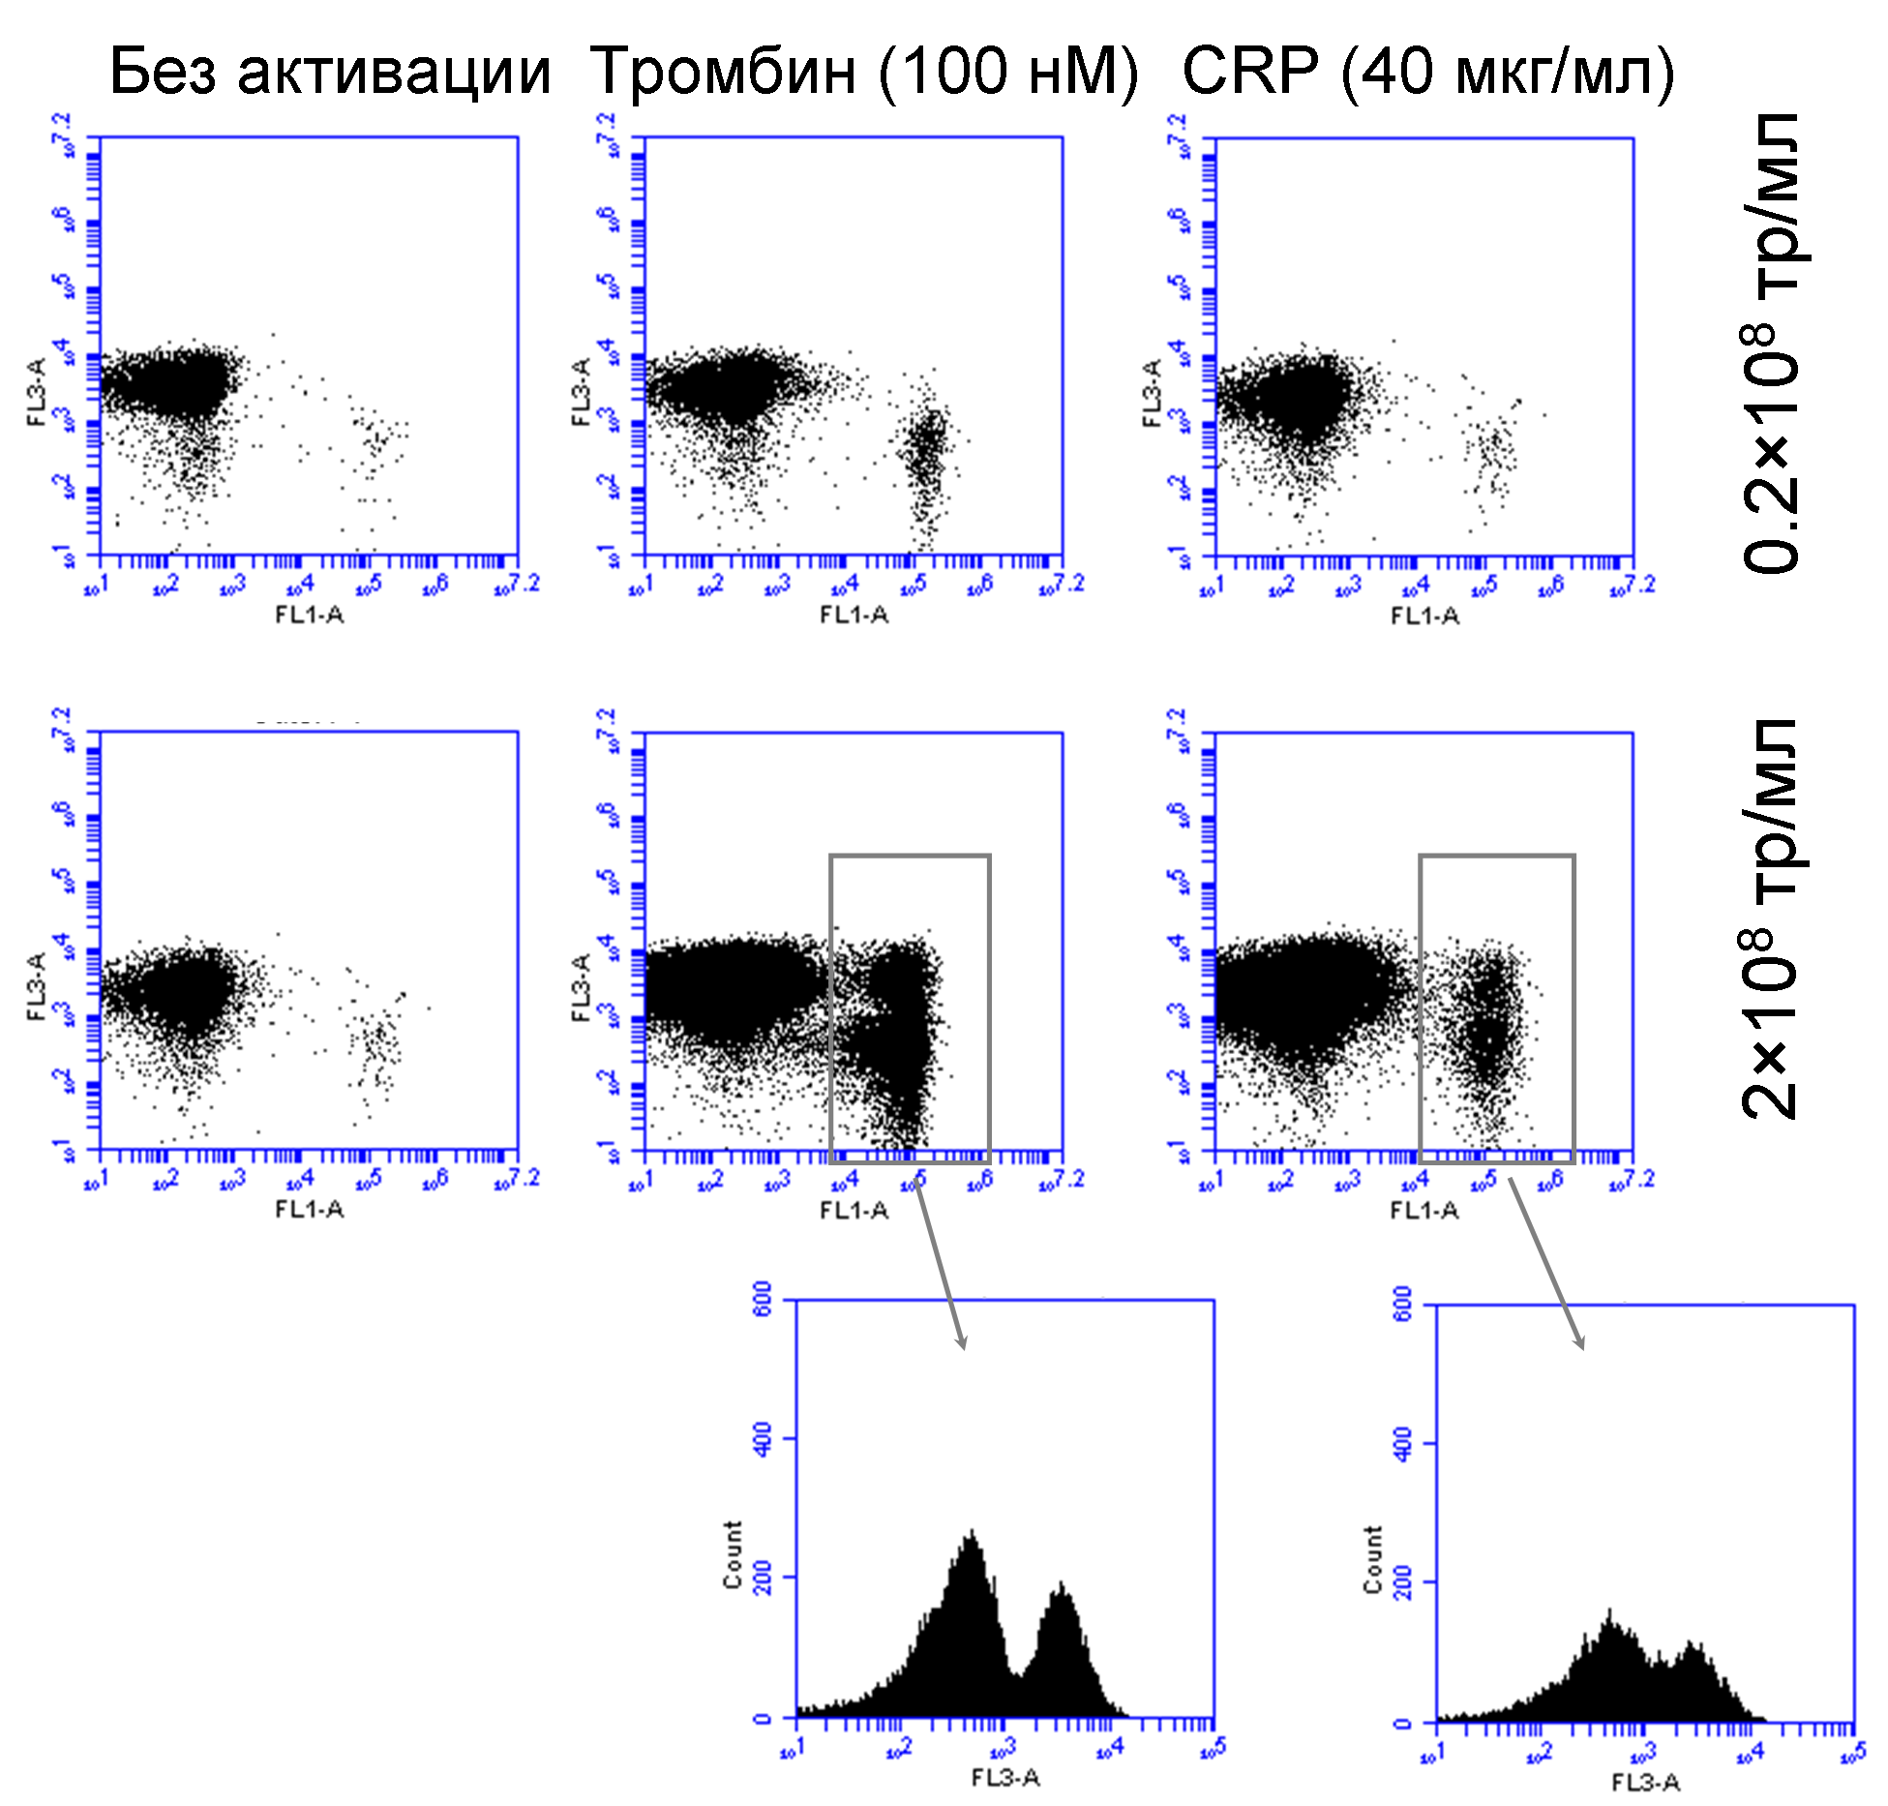
Рис. 1. Стимуляция тромбоцитов, загруженных краской Fura Red, в физиологической концентрации в присутствии маркера аннексина V ведет к формированию не двух, а трех субпопуляций. Тромбоциты в указанных концентрациях активировались агонистами, указанными на рисунки, после чего подвергались анализу на проточном цитометре.

4. Лаборатория генетических и физико-химических проблем дерматологии
Зав. лабораторией: д. м. наук, проф. И.М. Корсунская
Большой интерес для нас представляло сравнение уровней экспрессии этих генов в пораженной части кожи больных псориазом по отношению к визуально непораженной части кожи, находящейся на расстоянии около 3 см от пораженной псориатической кожи одного и того же больного псориазом. Такое сравнение позволяет максимально исключить влияние побочных факторов на чистоту эксперимента.
Используя метод полимеразной цепной реакции в реальном времени, был проведен анализ уровня экспрессии генов ММР-1, ММР-2, ММР-9 в пораженной псориазом коже по сравнению с непораженной у 19 больных.
Было обнаружено значимое повышение экспрессии генов матриксных металлопротеаз ММР-1 (более чем в 10 раз) и ММР-9 (в 3.5 раза). Экспрессия ММР-2, напротив, оказалась сниженной в псориатических бляшках по сравнению с визуально непораженной кожей пациентов (рис.1-3).
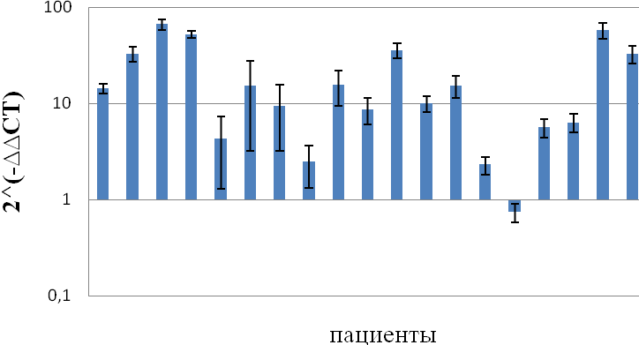 Рисунок 1. Изменение экспрессии гена MMP-1 при индивидуальном анализе пациентов с псориазом.
Рисунок 1. Изменение экспрессии гена MMP-1 при индивидуальном анализе пациентов с псориазом.
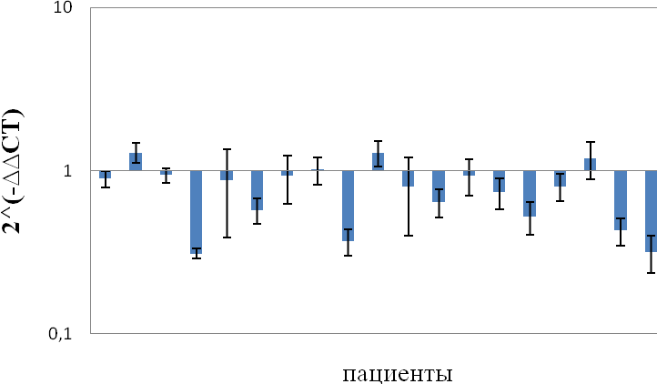
Рисунок 2. Изменение экспрессии гена MMP-2 при индивидуальном анализе пациентов с псориазом.
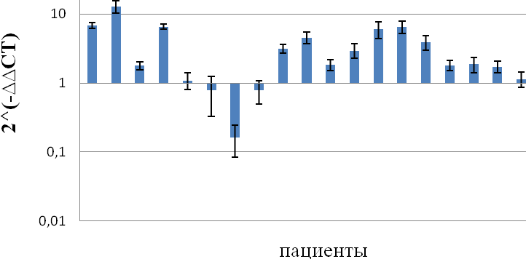
Рисунок 3. Изменение экспрессии гена MMP-9 при индивидуальном анализе пациентов с псориазом.

5. Лаб. теоретических проблем метаболической паспортизации и управления
Зав. лабораторией: д.б.н. В.А.Суханов
Важным, на наш взгляд, является изучение влияния межсистемных факторов на развитие тех или иных заболеваний с неясной этиологией и возможностью проявления нежелательных побочных эффектов, приводящих к полной инвалидизации индивидуума при неправильном лечении. Теоретически, эти факторы могут быть эндокринными (паракринными, аутокринными), физиологическими, иммунологическими и т.п. Например, представляет несомненный интерес проведение работ по выявлению возможной связи между генетическим полиморфизмом системы регуляции процессов пигментации у человека и других животных с развитием кожных заболеваний (витилиго, рак кожи, в том числе базилиомы и меланомы). В тоже время, пигментация субстанции нигра в головном мозге каким-то образом связана с развитием болезни Паркинсона. В обоих случаях основным звеном регуляции образования меланинов являются метаболические превращения L-Tyr и L-DOPA.
Таблица 1. Влияние α-MSH (2х10⁻⁷ М) на активность тирозиназы (L-DOPA- оксидазы) в клетках меланомы линий MS и BRO
Линия клеток | L-DOPA-оксидазная активность (нмоль/мг белка х мин.)
Линия клеток | Контроль α-MSH – обработанные клетки (дни инкубации)  (без α-MSH)  1 2 4 5 8
MS (пигментиров.) | 7,5±2,2 | 9,0±2,7 | 8,2±2,4 | 6,1±1,8 | 6,7±2,0 | 9,3±2,8
BRO (амеланотичная) | 0 | 0 | 0 | 0 | 0 | 0
Таким образом, результаты исследований показали, что α-MSH и его аналог оказывают непосредственное воздействие на процессы, связанные с пролиферативной активностью клеток злокачественной меланомы человека двух основных фенотипов – пигментированных и амеланотичных. При этом, в отличие от подобных экспериментов проведенных на клетках меланомы мышей и хомяка, не выявлено влияния этих пептидов на систему меланогенеза. Это позволяет более детально изучить рост-модулирующую активность меланотропинов и протекающие при этом внутриклеточные процессы на молекулярном уровне.

Разработка экспериментальной модели патогенеза болезни Альцгеймера (Научный руководитель темы - д.м.н. И.Д. Ионов).
Обоснование работы: Боковой амиотрофический склероз является неизлечимым заболеванием, характеризующимся прогрессирующей дегенерацией моторных нейронов. Причины повреждения моторных нейронов неясны.
Известно, что в тканях мозга больных боковым амиотрофическим склерозом снижается содержание гамма-аминомасляной кислоты. Патогенетическое значение этой аномалии неизвестно.
Содержание работы: Исследовано влияние ГАМК-эргического дефицита, вызванного инъекциями блокатора ГАМК-рецепторов бикукуллина, на нейротропное действие физиологического нейротрансмиттера глютамата у мышей.
Результаты: Установлено, что агонист глютаматных рецепторов в нормальных условиях не оказывает токсического влияния на моторные нейроны, однако избирательно повреждает эти клетки при снижении ГАМК-эргического тонуса.
Выводы: Впервые установлено, что нормальный нейротрансмиттер глютамат в условиях дефицита ГАМК способен избирательно повреждать моторные нейроны в организме животного. Таким образом, впервые экспериментально доказано патогенетическое значение недостатка ГАМК для развития бокового амиотрофического склероза. Полученные результаты обосновывают метод патогенетической терапии не излечимого в настоящее время заболевания.

6. Лаборатория этнической фармакологической метрологии
Зав. лаб. д.м.н. И.С. Николаева
Поиск генетических и экологических маркеров устойчивости и риска к социально значимым мультифакторным заболеваниям
Объектом исследования являлись заболеваемость (КЗ) и смертность (КС) от гормонозависимых опухолей (ГЗО) в 184 популяциях мира, а также динамика смертности (КС) от рака молочной железы и рака простаты в 48 популяциях мира за период с 1980 по 2002 год. Цель работы: проведение сравнительного популяционного скрининга КЗ и КС от ГЗО в 184 популяциях мира с целью выявления зависимости высокого и низкого риска ГЗО от экологического фактора (географического положения).
Полученные результаты свидетельствуют, что в более высоких широтах, выше 40º северной и южной широты КЗ и КС от ГЗО в 7-10 раз превосходят эти характеристики в странах, расположенных на низких широтах. Исключение составляет рак шейки матки, КЗ и КС от которого нарастают в низких широтах. Зависимость ГЗО от географической широты предполагает причастность к этиологии и патогенезу ГЗО циркадности, циркадианности, климатических факторов, ультрафиолета, норм потребления продуктов и нутриентов и полиморфизма генов. Полученные данные являются оригинальными и открывают возможность для дальнейших исследований роли экогенетических факторов в предрасположенности к ГЗО. Область применения – медицина, биология.

Рисунок 1. На рисунке показано распределение коэффициентов заболеваемости (КЗ/100 тыс.) в зависимости от географической широты групп «все раки», «рак яичника», «рак щитовидной железы», «рак молочной железы»

Публикации, аспиранты, студенты ЦТПФХФ РАН (в ЦТПФХФ РАН 32 штатных сотрудника, средний возраст 47 лет):
2 монографии (1 отечественная + 1 зарубежная)
27 статей в отечественных журналах,
13 тезисов отечественных,
7 статей в зарубежных изданиях,
13 тезисов на международных симпозиумах,
6 докладов на российских и зарубежных симпозиумах,
патентов - нет
25 аспирантов очной аспирантуры, 4 заочной, 2 соискателя
12 студентов, в том числе дипломников

Директор Центра ТПФХФ РАН, д.б.н., проф. Атауллаханов Ф.И.

Обсуждено и утверждено
на Ученом совете ЦТПФХФ РАН
Протокол № 14 от 26.12.11

